《高效能人士的七个习惯》
聂振亚
前 言：
《高效人士的七个习惯》是美国柯维领导力中心的创始人、美国著名的领导学家史蒂芬•柯维博士开发的版权课程。柯维先生是曾被《时代》誉为“人类潜能的导师”。 柯维博士曾入选为全美25位最有影响力的人物之一。 七个习惯这门课程解决了复杂的个人修养、人际关系、把握命运与追求成功之间的链接关系，在有关成功者素质的探讨中，使受训者完成了领导力发展的训练。
本课程是企业员工素质开发的最基本的课程，是领导力发展课程、团队执行力建设课程、员工的自我管理课程。

课程模型：
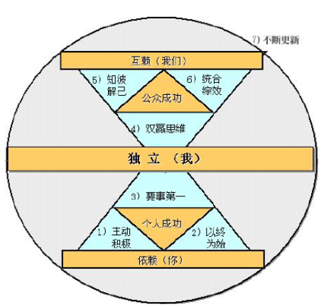
培训对象：
适合对象：基层主管 中阶主管 高阶主管
适合部门：人资 业务 行销 经营管理
培训形式：
课程讲解、小组讨论、案例分析、互动练习、角色扮演、视频赏析、讲师点评等
培训时间：2天
课程收益：
通过本课程培训，您将会：
1、科学分析自己的事业生涯，学会管理工作目标。
2、提升沟通技巧，建立双向渠道，减少管理内耗。
3、学会创造学习型人际关系的方法和与他人共赢的做事技能。
4、识别蕴藏在人与人差异中的巨大潜能，并使之化为双赢的资源。
5、创新观念，掌握正确的成功的方法，培养团队协作的合作精神。
6、学会时间管理，把生命中最宝贵的时间和精力投入到最重要的事情上。

课 纲：
导言： 由内而外全面造就自己
1、七个好习惯是什么
2、改变从你的行动中展开
3、习惯的建立模型
4、习惯与品格
5、习惯决定命运
6、改变习惯要转变思维
7、成长的三层次
8、个人成功与公众成功

第一讲 习惯1：积极主动
1、人类四项独特的天赋
2、团队成员之间消极被动行为的危害
3、面对工作压力和环境的变化：是什么决定了你的回应方式；
4、解决问题的第一步在于改变我们的习惯，改变我们的影响途径
5、影响圈与关注圈：重点放在影响范围上；
6、如何扩大你的影响范围；
1）可直接控制的问题：解决之道在于改变习惯。
2）可间接控制的问题：有赖改进发挥影响力的方法

第二讲 习惯2：以终为始——先定目标后有行动
1、以终为始的思维优势
2、先拟出愿景和目标，并据此塑造未来
3、千里之行始于目标
3、为什么要有个人使命宣言
4、今天的目标，决定了哪里是你的起点
5、以终为始与目标管理；
6、目标管理的模型：see-do-get；
7、怎样编制个人使命宣言与团队使命宣言

第三讲 习惯3：要事第一
1、什么是要事第一，按照你的目标、构想、价值观以及重要事务的优先顺序进行
组织与实践。次要不必放在首位，要事也不能放在第二位。
2、要事第一的个人管理
3、案例录像：柯维博士讲授要事先做
4、确认优先级的误区
5、以目标为导向的时间管理方式
6、事情的四个层次
7、怎样做到有效地活在第二象限。
8、要事第一的秘诀——有效授权

第四讲 习惯4：双赢思维
1、双赢思维鼓励我们解决冲突，并协助个人找到互惠的解决方案。
2、大家都可以是赢家。双赢思维它是资讯、力量、赞誉以及报酬的分享。
3、双赢思维的人际观；
4、人际关系领导的习惯；
5、人际交流的六种思维；
6、改写双赢剧本。

第五讲 习惯5：知彼解己—同理心沟通
1、同理心沟通的习惯：先理解别人再争取别人理解自己
2、以寻求理解为宗旨去聆听别人，而不是以回答问题为宗旨；
3、理解别人需要仁慈心；
4、争取别人理解自己需要勇气；
5、双向沟通的意义和特点
6、沟通不良的四大障碍
7、怎样避免自传式回应
8、同理心聆听的技巧——同心理沟通的五个步骤

第六讲 习惯6：协作增效
1、协作增效谈的是创造第三种选择——既非按我的方式，亦非遵循你的方式，而是第三种远胜你我一孔之见的办法。
2、情感帐户与激励
3、1+1>2的精髓与集思广益
4、什么是“珍视差异”：有歧见才有收获
5、珍视差异的意义在于发展人际关系
6、协作增效的心智准备

第七讲 习惯7：不断更新
1、什么是持续更新的习惯
2、自我更新的四个面向
3、不断更新的成长原则
4、最佳的自我投资策略

中间穿插大量案例分享
总结

特别赠送：课程后讲师会赠送学员很多模板、工具、表格等。

